Nomor 1 :

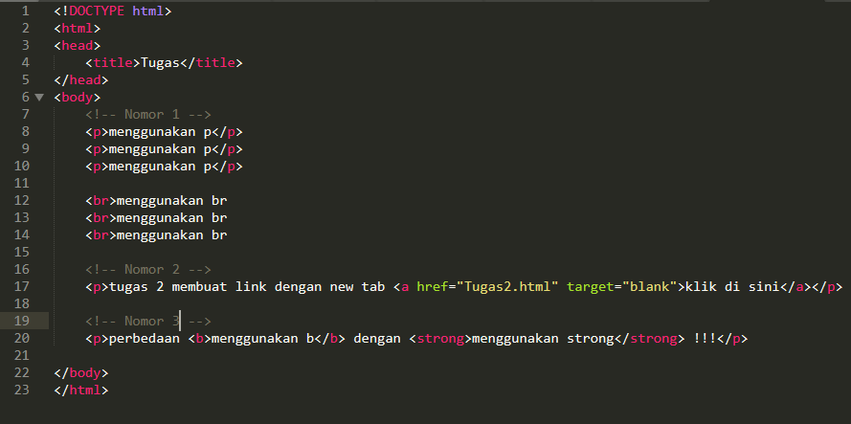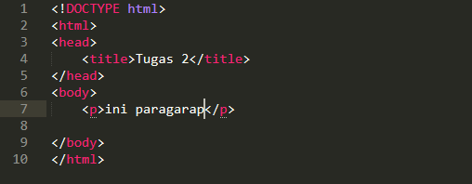

Nomor 1:

Tag <p></p> dan tag <b>

Persemaan :

Kedua tag ini sama sama membuat tulisan menjadi turun ke bawah

Perbedaan :

Kedua tag ini memiliki perbedaan di mana tag <p></p> di gunakan untuk membuat paragrap baru yang berarti space nya lebih banyak, sedangkan tag <b> hanya membuat tulisan membuat baris baru.

Nomor 2 :

Untuk membuat link dengan halaman di buka di new tab maka di tambah dengan atribut target dengan nilai blank

Nomor 3:

Tag <b></b> dan tag <strong></strong>

Persamaan :

Kedua tag tersebut sama sama membuat tulisan menjadi tebal

Perbedaan :

Kedua tag ini memliki perbedaan penggunaan, di mana tag <b></b> di gunakan hanya untuk membuat tulisan menjadi tebal, sedangkan tag <strong></strong> di gunakan pada kata yang penting